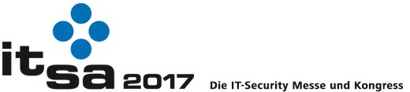
10. - 12. Oktober 2017 // Nürnberg

Czech Technical University Prague Dept Security Technologies and Engineering

Direktaussteller it-sa 2017
Halle 9 / 9-552

CzechTrade

Direktaussteller it-sa 2017
Halle 10.1 / 10.1-328

DATASYS s.r.o.

Mitaussteller it-sa 2017
Halle 10.1 / 10.1-328

Flowmon Networks a.s.

Mitaussteller it-sa 2017
Halle 9 / 9-116

GreyCortex s.r.o.

Mitaussteller it-sa 2017
Halle 10.1 / 10.1-328

Network Security Monitoring Cluster, druzstvo

Mitaussteller it-sa 2017
Halle 10.1 / 10.1-328

Novicom s.r.o.

Mitaussteller it-sa 2017
Halle 10.1 / 10.1-328

ThreatMark s.r.o.

Mitaussteller it-sa 2017
Halle 10.1 / 10.1-328

